2018 | Report – 2018/ 6월2주 | SeongGu

I. Plan for this week

MCCN Project

II. Plan for next week

Personal Research Subject
- 개인연구 진행사항
- 미세먼지 센서 보정
- 관련 논문 2개 이상 리뷰 (Deep Air Learning: Interpolation, Prediction, and Feature Analysis of Fine-grained Air Quality 포함)
- 머신러닝
- “밑바닥부터 시작하는 머신러닝” 책 대여해 공부할 것. - back propagation 까지
- 임베디드 시스템
- Lora개발 환경 셋업 (Keli5 u-vision)
- 고성능 미세먼지 측정 센서(중량포집법 or 베타선법) 선정
- Lora 개발 임베디드 보드 선정
- 1차 프로토타입 환경 (아두이노)에서의 미세먼지 측정 데이터 확인

MCCN Project

III. Response on Prof. Shin's feedback last week

IV. Milestone

V. Reports

Personal Research Subject
- 개인연구 진행사항
  - IET Image processing 논문에 제안할 방법을 트레이닝하고 있습니다. 총 5개의 방식을 비교할 예정이며 그림은 아래와 같습니다.
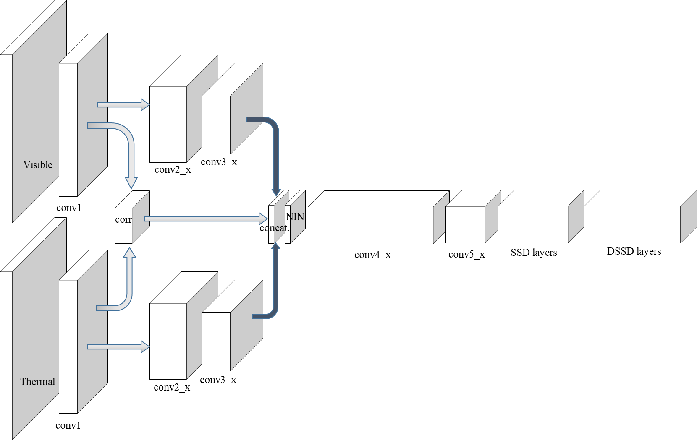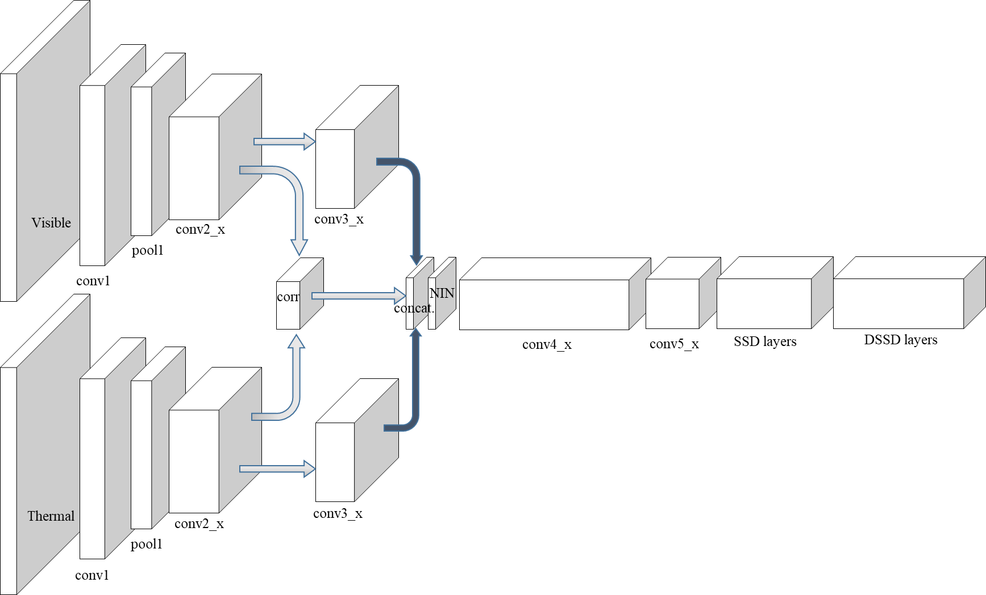
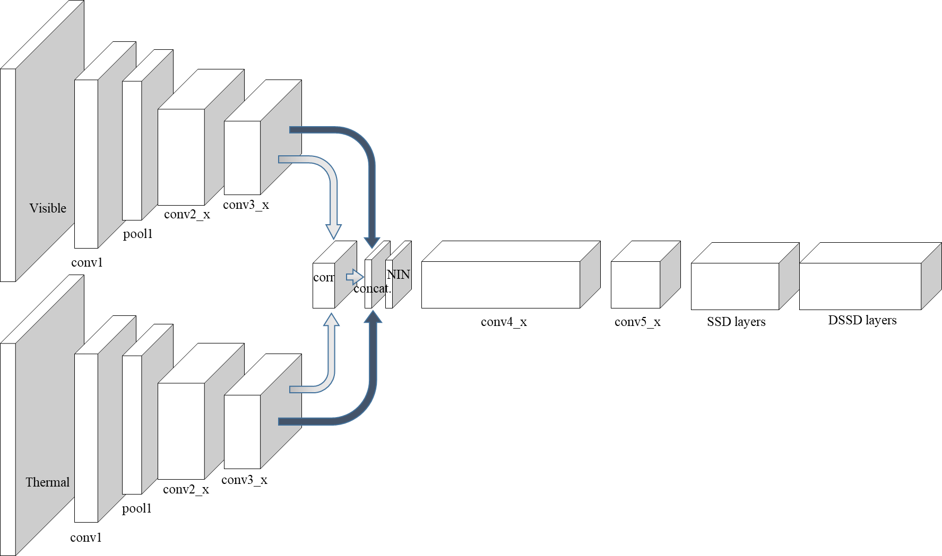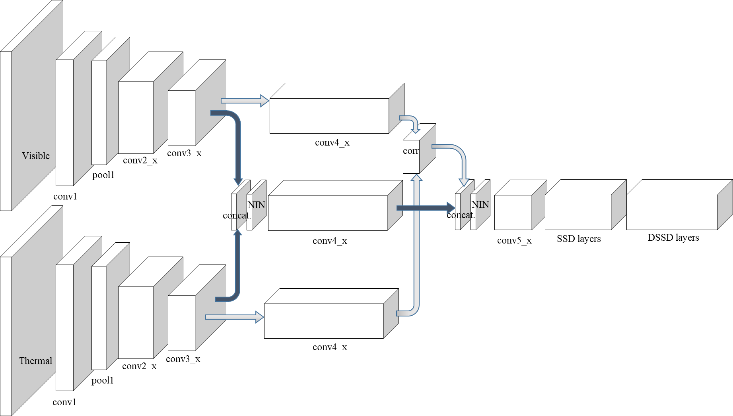
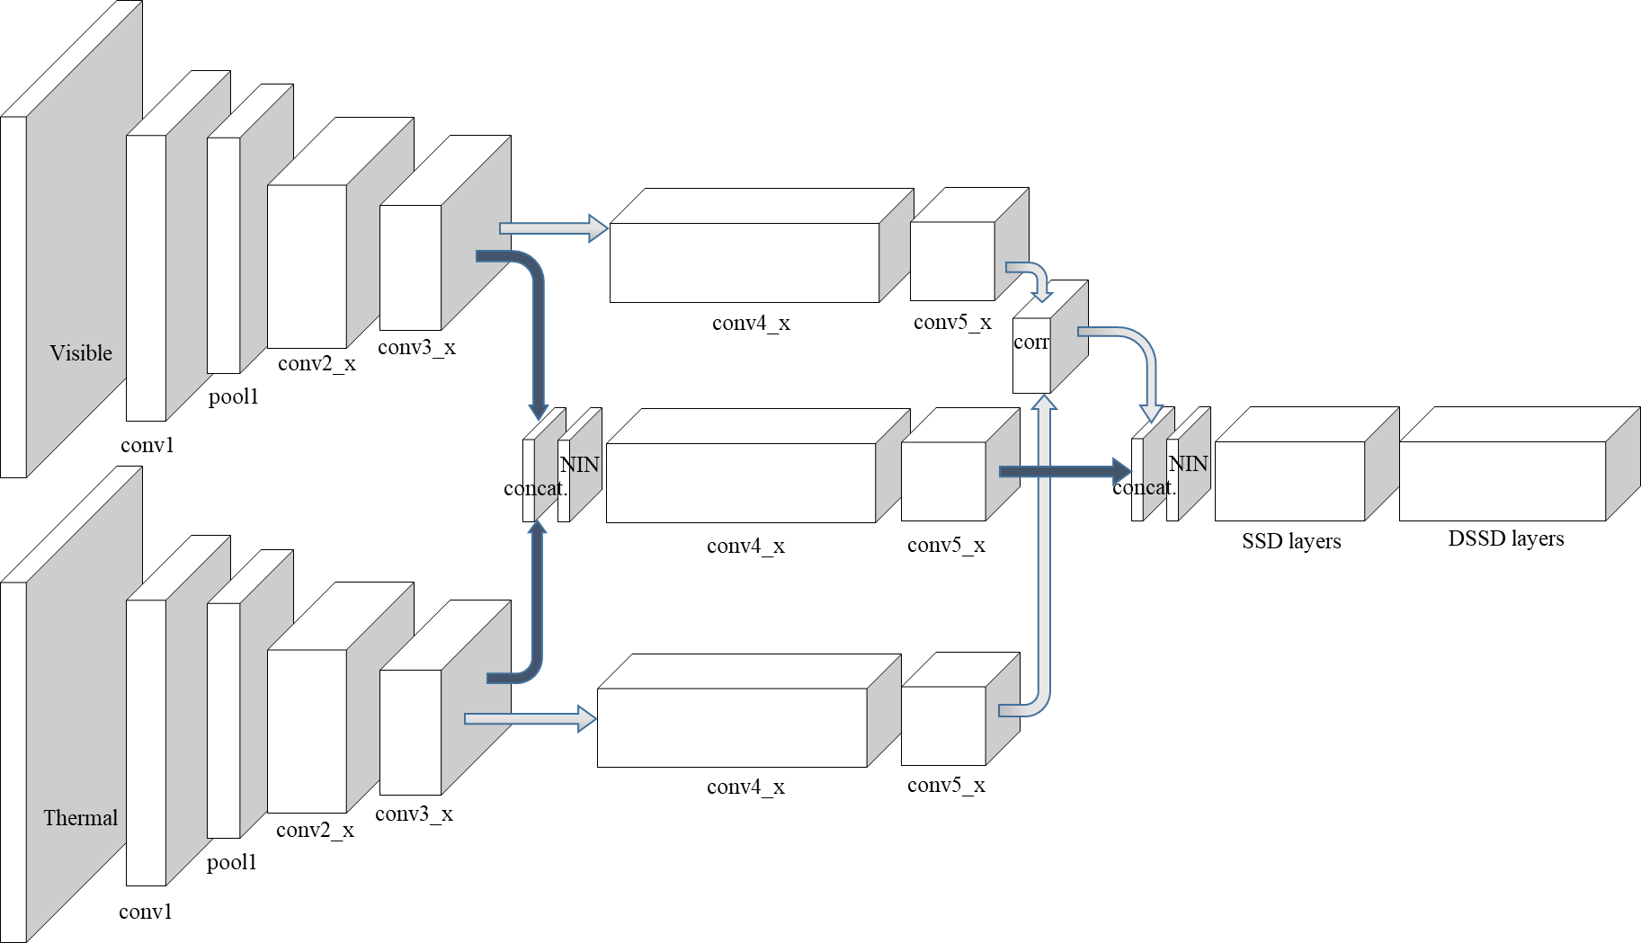
  - 제안하는 방식은 correlation과 halfway fusion을 이용한 방식으로 correlation의 위치를 5가지로 구성해서 비교할 예정입니다. 또한 기존 SSD 기반이 아닌 DSSD를 이용하였으며 코어 네트워크를 VGG16에서 Resnet101로 향상시킨 방식입니다.
  - 또한 기존 DSSD에서 prior box를 예측할 때 컬러영상에 대해서만 하던 것을 열영상에도 적용할 수 있게 코드를 수정하였습니다. 따라서 이 방식대로라면 열영상에 대한 정보를 좀 더 직접적으로 이용할 수 있게 되어 성능 향상이 더욱 기대됩니다.
  - 현재 트레이닝 중이며 3가지 방식에 대해서는 트레이닝이 끝났습니다. 추가로 2개의 기법에 대한 트레이닝이 끝나면 결과를 비교하도록 하겠습니다.
  - 트레이닝 결과를 보았는데 결과가 좋지 않았습니다. 우선 SSD에서 DSSD를 사용할 때 결과 향상이 있는 것은 확인하였습니다. 세 번째 방법을 사용했을 때 결과가 3.5% 정도 향상하는 것을 확인하였고 이를 통해 새로운 prediction module과 deconvolution module이 효과적인 것을 확인하였습니다.
  - 하지만 애초에 SSD 구조를 트레이닝한 것에서 결과가 좋지 않아 이것을 살펴 보아야 할 것 같습니다. 아마 구현한 코드에 문제가 있는 것으로 보입니다.
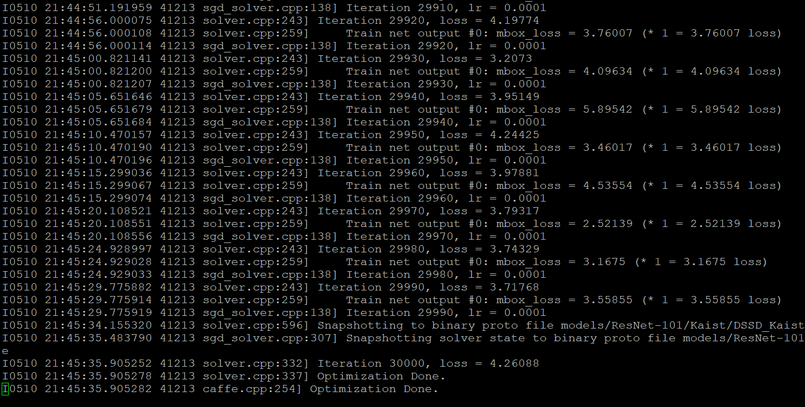
  - 위의 사진에서 보면 loss율이 3점대에서 4점대로 변화가 심한 것을 볼 수 있습니다. 실제로는 변화가 거의 없어야 하는 것인데 변화가 생긴다는 것은 convergence가 생기지 않은 것으로 보입니다.
  - 이 문제를 해결해야 성능이 좋게 바뀔 것 같습니다.
- Toan 프로젝트
  - Toan project에서는 기존 caffe 기반으로 만들어진 3D-denseg을 pytorch 기반으로 바꾸는 작업을 진행합니다. 다음주 수요일까지 완성할 예정입니다.

